PONTIFÍCIA UNIVERSIDADE CATÓLICA DE MINAS GERAIS
ICEG – Instituto de Ciências Gerenciais e Econômicas
Graduação Ciências Contábeis – Noite – 4º período
Contabilidade Avançada
Contabilidade de Entidades de Previdência Privada e Seguradoras
Contabilidade Fiscal e Tributária
Microeconomia
Planejamento e Gestão Governamental
Psicologia Aplicada Às Organizações

Larissa Aparecida Guimarães Januário
Luana Fagundes Silva
Mariana Lima Rodrigues
Paulo Henrique Silva
Priscila Tâmara Costa
Tamara Lima Cleto
Thamiles Santos Oliveira

CONTRIBUIÇÕES DAS DIVERSAS ÁREAS DO CONHECIMENTO PARA A FORMAÇÃO E ATUAÇÃO DO PROFISSIONAL DE CIÊNCIAS CONTÁBEIS

Belo Horizonte
01 de novembro de 2012
Larissa Aparecida Guimarães Januário
Luana Fagundes Silva
Mariana Lima Rodrigues
Paulo Henrique Silva
Priscila Tâmara Costa
Tamara Lima Cleto
Thamiles Santos Oliveira

CONTRIBUIÇÕES DAS DIVERSAS ÁREAS DO CONHECIMENTO PARA A FORMAÇÃO E ATUAÇÃO DO PROFISSIONAL DE CIÊNCIAS CONTÁBEIS

Trabalho Interdisciplinar envolvendo as matérias: Contabilidade Avançada, Contabilidade de Entidades de Previdência Privada e Seguradoras, Contabilidade Fiscal e Tributária, Microeconomia, Planejamento e Gestão Governamental e Psicologia Aplicada às Organizações, do 4º período do curso de Ciências Contábeis.

Professores: Marco Antônio Pereira
Geraldo de Assis Souza Júnior
Rubens de Oliveira Gomes
Pedro Paulo Moreira Petterson
Amaro da Silva Júnior
Joana D’Arc Alves

Belo Horizonte
01 de novembro de 2012
SUMÁRIO
1 INTRODUÇÃO 4
2 DEMONSTRAÇÃO DO FLUXO DE CAIXA 5
2.1 Estruturação da Demonstração dos fluxos de caixa 6
2.2 Camargo e Corrêa Desenvolvimento Imobiliário SA 7
3 DEMONSTRAÇÃO DO VALOR ADICIONADO 8
4 PORQUE PATROCINAR UM PLANO DE BENEFÍCIOS 9
5 PREVIG 10
6 MODALIDADES DE PLANO (BD, CD) 10
7 ANÁLISE DAS DEMONSTRAÇÕES 11
7.2 Demonstração Do Ativo Líquido Por Plano De Benefícios- DAL 12
7.2.1 Plano BD 12
7.2.2 Plano CD 12
8 DEMONSTRAÇÕES DA MUTAÇÃO DO ATIVO LÍQUIDO POR PLANO DE BENEFÍCIOS – DMAL 12
8.1 Recurso Financeiro X Obrigações Atuariais 13
9 CONTABILIDADE FISCAL E TRIBUTÁRIA 13
10 INFLUÊNCIA NO CRESCIMENTO DO PIB 15
11 GESTÃO PÚBLICA 17
11.1 Tributos 17
11.2 Lei de Responsabilidade Fiscal (LRF) 18
11.3 Receitas Tributárias 18
11.4 Renúncia de Receita 18
11.5 Incentivo Fiscal 18
11.6 A Empresa 18
11.7 Lei 11.196/05 (Lei Do Bem) 19
11.7.1 Lei Do Bem – Beneficiários E Principais Obrigações 19
11.8 Apuração Fiscal Da Empresa Sem O Beneficio 19
11.9 Apuração Fiscal Da Empresa Com O Beneficio 20
12 COMPORTAMENTO ORGANIZACIONAL 20
13 CONCLUSÃO 22
BIBLIOGRAFIA 23
ANEXO 1 25
ANEXO 2 27
ANEXO 3 33
ANEXO 4 37

- INTRODUÇÃO

A função do aluno durante os anos de faculdade é assimilar as matérias estudadas com as tarefas desenvolvidas no cotidiano. Um instrumento utilizado pelo mesmo é o Trabalho Interdisciplinar, o qual induz o estudante a pesquisar, de maneira profunda, os assuntos vistos e complementar a prática com a teoria, e vice-versa.
O tema principal do quarto período, “Contribuições das diversas áreas do conhecimento para a formação e atuação do profissional de ciências contábeis”, é amplo e por isso possibilita que o aluno, e futuro profissional, escolha alguns pontos das matérias, dentre vários, e os reúna, associando entre si e na execução de suas atividades.
A exemplo disso, tem-se a Contabilidade Fiscal e Tributária e o Planejamento e Gestão Governamental, cuja responsabilidade da primeira foca o cálculo dos impostos e tributos, sejam eles federais, estaduais ou municipais, que serão vistos pelo Governo como uma forma de arrecadação para a realização de seus planos sociais e políticos.
Além dessas, a Contabilidade Avançada com suas diversas demonstrações, como a Demonstração do Valor Adicionado, exibe dados que serão utilizados pelos economistas (ao analisar o PIB e outros indicadores socioeconômicos), pelos próprios contadores, entre outros profissionais.
Então, ao longo do trabalho (acerca dos princípios desejados pelos professores), o nosso grupo apresentou o “olhar” do profissional do curso de Ciências Contábeis perante as análises que as matérias proporcionam para a sua formação, isto é, como as diversas áreas do conhecimento auxiliaram no desenvolvimento do contador.

- DEMONSTRAÇÃO DO FLUXO DE CAIXA

A Demonstração do Fluxo de Caixa (DFC) é uma demonstração dinâmica que tem por objetivo exibir a origem (entrada) e aplicação (saída) de todo dinheiro presente no caixa em um determinado período ou exercício.
As empresas de capital aberto são obrigadas a divulgar essa demonstração, ao contrário das companhias fechadas, cujo Patrimônio Líquido seja inferior a R$2.000.000,00 (dois milhões de reais), não se submetendo à elaboração e publicação da DFC (art.1º da Leinº. 11.638/07). A norma responsável por esta afirmação é o Pronunciamento Técnico CPC 03, que indica a utilização desde demonstrativo:

As informações dos fluxos de caixa de uma entidade são úteis para proporcionar aos usuários das demonstrações contábeis uma base para avaliar a capacidade de a entidade gerar caixa e equivalentes de caixa, bem como suas necessidades de liquidez. (CPC 03)

IUDÍCIBUS (2003) retrata que a DFC permite aos investidores, credores e outros usuários das demonstrações financeiras a avaliação da capacidade da companhia para gerar fluxos de caixa positivos a fim de atender suas obrigações financeiras, pagar dividendos e verificar sua necessidade de financiamento externo.

  - Estruturação da Demonstração dos fluxos de caixa

De acordo com o CPC 03, os fluxos de caixa deverão ser apresentados conforme três classificações “a entidade deve apresentar seus fluxos de caixa decorrentes das atividades operacionais, de investimento e de financiamento da forma que seja mais apropriada a seus negócios.”
Nas atividades operacionais, as transações relacionam-se com o objeto social da empresa; as receitas e despesas que compõem a Demonstração do Resultado da companhia são: receita de vendas, custo de produção, despesas com salários e encargos, despesas com impostos, despesas de vendas, entre outros. Segundo o Comitê de Pronunciamentos Contábeis 03 os fluxos de caixa operacionais são suficientes para “amortizar empréstimos, manter a capacidade operacional da entidade, pagar dividendos e juros sobre o capital próprio e fazer novos investimentos sem recorrer a fontes externas de financiamento.”
Nas Atividades de Financiamento, a amortização e remuneração da captação de empréstimos e recursos devem ser inclusos, em especial os provenientes dos proprietários e acionistas da empresa, e o retorno em forma de lucro ou dividendos. Essa separação é útil para prever as exigências sobre futuros fluxos de caixa pelos fornecedores de capital da entidade.
As Atividades de Investimento tem a finalidade de gerar resultados e fluxos de caixa no futuro, no qual compreendem transações de ativos financeiros, de compra ou venda de ativos permanentes e de ativos utilizados na produção de bens ou prestação de serviços ligados ao objeto social da Entidade.

  - Camargo e Corrêa Desenvolvimento Imobiliário SA

A Camargo Corrêa é uma sociedade anônima de capital aberto, sediada na cidade de São Paulo (SP). A companhia objetiva o desenvolvimento, a incorporação, prestação de serviços de assessoria, locação e construção de imóveis residenciais ou comerciais. Atualmente, atua na região metropolitana da cidade de São Paulo, no litoral e no interior do Estado de São Paulo e nos Estados do Rio de Janeiro, de Minas Gerais, do Espírito Santo e do Paraná.
No Anexo 1 é exibido o Fluxo de Caixa para os exercícios findos em 31 de dezembro de 2011 e 2010 da companhia, onde serão analisadas apenas as informações contidas no grupo de consolidados.
Na análise do demonstrativo, verifica-se que no grupo Consolidado, o Caixa e Equivalentes obtiveram um aumento de um exercício para outro, explicado pelas movimentações das atividades operacionais, financeiras e de empréstimos.As atividades operacionais sofreram uma redução no caixa líquido devido à diminuição dos adiantamentos de clientes, o aumento dos juros pagos, impostos e contribuições a recolher, o aumento de duplicadas a receber que retarda o recebimento do dinheiro que iria para o caixa. Já nas atividades de investimento ocorreu uma redução decorrente do aumento de aquisições de aplicações financeiras, cujo efeito é a redução da conta caixa.
Apenas o fluxo de caixa das atividades de financiamento obteve variação positiva. Essa ocorreu pela captação de financiamentos e debêntures que aumentaram a entrada de dinheiro no caixa da empresa.
Observamos que mesmo a empresa apresentando prejuízo no período, ela conseguiu manter um fluxo de caixa positivo, isso porque, estimando uma escassez de caixa, realizou financiamentos para suprir a sua necessidade futura.

- DEMONSTRAÇÃO DO VALOR ADICIONADO

A Demonstração do Valor Adicionado (DVA) – instrumento útil na tomada de decisões – é obrigatória para as companhias abertas conforme a Lei n 11.638/07 e é apresentada ao final de cada exercício, nos quais os dados são provenientes, em sua maioria, da DRE.
Essa demonstração evidencia a formação da riqueza gerada, que segundo MARION (2009) é dada pelovalor das vendas subtraído de todas as compras de bens e serviços utilizados no processo de produção da empresa,pela empresa e como foi distribuída. É um dos principais itens do Balanço Social, cujo papel é fornecer informações a respeito do desempenho econômico-social da empresa, possibilitando a avaliação de suas atividades dentro da sociedade inserida.
O valor agregado corresponde à contribuição da empresa em relação ao PIB do país. De acordo com o CPC 09, a DVA apresenta o quanto a entidade agrega de valor aos insumos adquiridos de terceiros e vendidos ou consumidos em determinado período.
A primeira parte da DVA apresenta, de forma detalhada, os componentes da riqueza criada pela empresa, representados pelos seguintes itens: as receitas, cujos componentes são as vendas de mercadorias, produtos e serviços (incluindo os valores de tributos incidentes), outras receitas e provisões para créditos de liquidação duvidosa; insumos adquiridos de terceiros, abrangendoos custos dos produtos, mercadorias e serviços vendidos, materiais, energia, serviços de terceiros e outros, perda e recuperação de valores ativos, depreciação, amortização e exaustão; e por último o valor adicionado recebido em transferência que são as contas de resultado de equivalência patrimonial, receitas financeiras e outras receitas.
A segunda parte da DVA apresenta substancialmente como a riqueza foi distribuída,cujos principais itens são: pessoal (são valores apropriados ao custo e resultado na forma de remuneração direta, benefícios e FGTS); impostos, taxas e contribuições (valores relativos a todos os impostos e contribuições que a empresa esteja sujeitam, separados em Federais, Estaduais e Municipais); remuneração de capitais de terceiros(são valores pagos aos financiadores externos de capital. Seus componentes são os juros, alugueis e outras remunerações que configurem transferência de riqueza a terceiros); e remuneração de capitais próprios (são valores referentes à remuneração dos sócios e acionistas e seus componentes são os juros sobre o capital próprio, lucros retidos e prejuízos do exercício).
No Anexo 1 encontra-se a DVA da Companhia Camargo e Corrêa onde serão analisados apenas os valores do grupo de Consolidados.
Observando o demonstrativo verifica-seque ao comparar com o exercício de 2010,a empresa sofreu uma grande redução em seu valor adicionado líquido produzido. Esta variação decorreuda redução nos componentes da receita e pelo aumento no item de insumos adquiridos de terceiros, utilizados no processo de produção, que diminuiu o valor adicionado bruto.
No exercício de 2011 a empresa apurou um prejuízo, por isso não houve a distribuição de dividendos, visto que a riqueza gerada não foi suficiente para remunerar os sócios. Apesar da perda, a empresa através do lucro adquirido pela atividade da empresa, pagou os funcionários e encargos, tributos e remunerou o capital de terceiros.

- PORQUE PATROCINAR UM PLANO DE BENEFÍCIOS

No artigo 170, da Constituição Federal de 1988, é estabelecido que a“ordem econômica, fundada na valorização do trabalho humano e na livre iniciativa, tem por fim assegurar a todos existência digna, conforme os ditames da justiça social [...].”
A previdência complementar proporciona às empresas mecanismos de valorização do trabalho e de cumprimento de sua função social ao retribuir aos seus empregados a dedicação do trabalho, mediante a constituição de uma poupança de longo prazo – gerando benefícios em forma de renda para garantir a inatividade, com um padrão compatível com sua remuneração –, a qual protegerá não somente o mesmo mas também sua família de riscos de invalidez, doenças e morte.
Hoje em dia, apoupança estável de longo prazo faz com que os fundos de pensão movimentem recurso da ordem de 16% do PIB, contribuindo para a poupança previdenciária de cada trabalhador e o desenvolvimento sócio-econômico do país, com a realização de investimento para a geração de emprego e renda, beneficiando toda a sociedade. Somam-se a isso as vantagens tributárias que tornam os benefícios previdenciários melhor, uma vez que as contribuições do patrocinador para o plano de benefícios podem ser deduzidas da base de cálculo do imposto de renda de pessoas jurídicas. Além disso, os ganhos e rendimentos das aplicações dos recursos previdenciários submetem-se a regime tributário diferenciado. Os planos previdenciários são uma eficiente ferramenta da política de recursos humanos das empresas, constituindo um atrativo para contratação de mão de obra qualificada e renovação de quadros profissionais.
Ressalta-se, por fim, que a Entidade Fechada de Previdência Complementar que opera plano de benefícios de natureza previdenciária tem finalidade lucrativa, destinando-se unicamente à proteção dos trabalhadores. Desta forma, a rentabilidade dos investimentos será revertida em favor dos participantes.

- PREVIG

A empresa Tractebel Energia S/A (cujos demonstrativos financeiros encontram-se no Anexo 2) diante da necessidade de oferecer aos seus empregados um programa de previdência complementar moderno e competitivo, harmonizado com a sua política de recursos humanos, autorizou a PREVIG a funcionar através da Portaria nº. 991, da Secretaria de Previdência Complementar (SPC), para suprir tal premência.Assim, em outubro do mesmo ano, a SPC através do ofício nº 1755/SPC/GAB/COA aprovou a transferência de gerenciamento do Plano de Benefícios para PREVIG (anteriormente gerenciada pela Elos).
A PREVIG é uma Entidade Fechada de Previdência Complementar de fins não lucrativos, dotada de autonomia administrativa e financeira, cujos planos de benefícios que administra a seus patrocinadores são: Plano de Benefício por Contribuição Definida (CD) – Tractebel Energia S.A. (patrocinadora instituidora), IPR - GDF SUEZ Energy Brasil Ltda., IPR - GDF SUEZ Energy Latin America Participações Ltda., LEME Engenharia Ltda., ELOSAÚDE - Associação de Assistência à Saúde, Energia Sustentável do Brasil S.A., e PREVIG - Sociedade de Previdência Complementar – e Plano de Benefício por Benefícios Definidos (BD) – Tractebel Energia S.A. (patrocinadora instituidora).

- MODALIDADES DE PLANO (BD, CD)

As modalidades dos planos de benefícios são caracterizadas em função da forma em que estão estruturadas as fases de capitalização dos recursos e de recebimento do benefício e do conhecimento do valor do benefício a ser recebido pelo participante.
Nos planos BD, o participante possui o conhecimento prévio do valor do benefício a ser concedido quando completadas as elegibilidades, sendo um ponto confortável ao seu participante. Extremamente sensível às variáveis atuariais que se submete (crescimento salarial, taxa de juros, dentre outras), esse plano deve apresentar acompanhamento periódico através da elaboração da avaliação atuarial. Os planos CD, por sua vez, têm como principal característica a estruturalização de contas individuais na fase de capitalização, ou seja, cada participanteé responsável pela formação da sua reserva que servirá em um segundo momento para o custeio do benefício de aposentadoria. Desta forma, um diferencial deste tipo de plano é uma excelente rentabilidade, tanto na fase de acumulação como na fase de recebimento dos benefícios, uma vez que o valor do benefício depende muito de como se dará o comportamento dos investimentos ao longo da fase de capitalização, bem como do valor das contribuições e dos aportes efetuados pelo participante. No que se refere à fase de concessão nos planos CD, o participante terá que optar por uma das formas de recebimento do benefício existentes, uma vez elegível ao mesmo.
A PREVIG segurará, nos termos e condições previstos no Regulamento, os seguintes benefícios:aposentadoria suplementar, auxílio-doença, aposentadoria suplementar por invalidez, pensão por morte, benefício proporcional e abono anual.

- ANÁLISE DAS DEMONSTRAÇÕES

  - Balanço Patrimonial Consolidado

Apresenta características diferenciadas das empresas comerciais e industriais, sendo a principal a disposição dos grupos de contas patrimoniais. O Passivo representa as obrigações que a entidade tem com seus participantes e terceiros, podendo os valores encontrados na conta Exigível Operacional composta por Gestão Previdêncial; Gestão Administrativa e Investimento.

Gestão Previdêncial: são obrigações relativas à folha de pagamento de benefícios dos participantes em gozo de benefícios, tributos pertinentes, compromissos com terceiros e outros;
Gestão Administrativa: são obrigações relativas à gestão administrativa, tais como folha de pagamento de empregados e seus encargos, dividas decorrentes da prestação de serviços nas áreas contábil, atuariais, financeiras, jurídicas, tributos e outro;
Investimento: são obrigações relativas às aplicações de recursos, tais como taxas de corretagem, taxa de custodia, encargos bancários, tributos,liquidações de operação e outros. (APOSTILA DE CONTABILIDADE DE ENTIDADE DE PRVIDENCIA PRIVADA E SEGURADORA, p. 8 – 9).

No Balanço da PREVIG encontra-se o saldo do Exigível Operacional como valor de R$2.162 (em milhares de reais). O Passivo ainda é composto por Patrimônio Social que representa a cobertura do plano, integrado por Provisões matemáticas (saldo deR$ 665.446 (em milhares de reais) que apresentam valores que compromissadoscom participantes,assistidos e beneficiários.

  - Demonstração Do Ativo Líquido Por Plano De Benefícios- DAL

Essa demonstração apresenta o saldo do ativo líquido disponível para a cobertura dos passivos do plano, representado pela seguinte equação:
Ativo Líquido = ativo total – exigível operacional – exigível contingencial – operação transitório

    - Plano BD

Ao analisar esse demonstrativo verifica-se que o saldo de obrigações na conta Provisões Matemáticas é de R$240.023 (Em milhares de reais), dividido em Benefícios a conceder no valor de R$9.369 (Em milhares de reais) e Benefício concedidos no valor de R$230.659 (Em milhares de reais).Pode-se averiguar também que foi realizado investimento no valor de R$220.105 (Em milhares de reais), sendo aplicados em Título Público por R$195.344 (Em milhares de reais); Créditos Privados e Depósitos R$3.974 (Em milhares de reais); Fundos de Investimento R$14.962 (Em milhares de reais); Empréstimos R$4.529 (Em milhares de reais) e Depósitos Judiciais R$1.296 (Em milhares de reais)

    - Plano CD

Apresenta o saldo de obrigações em Benefícios a Conceder no valor de R$340.674 (Em milhares de reais) e Benefícios Concedidos no valor de R$84.729 (Em milhares de reais) totalizando a conta Provisões Matemáticas com o saldo de R$425.403 (Em milhares de reais). Os investimentos realizados nessa modalidade são no valor de R$431.215 (Em milhares de reais) aplicados em Títulos Públicos R$37.513 (Em milhares de reais); Créditos Privados e Depósitos R$70.166 (Em milhares de reais); Fundos de Investimentos R$309.757 (Em milhares de reais) e Empréstimos R$13.779 (Em milhares de reais).

- DEMONSTRAÇÕES DA MUTAÇÃO DO ATIVO LÍQUIDO POR PLANO DE BENEFÍCIOS – DMAL

Demonstrativo estabelecido na letra “B” do item 35 da Norma Internacional de Contabilidade nº. 26, apresenta as mutações do ativo líquido disponível para a cobertura dos benefícios que, confrontando as contas Realizável de Investimento e Provisões Matemáticas,verifica se os recursos aplicados no mercado financeiro são suficientes para cobrir as obrigações atuariais.

  - Recurso Financeiro X Obrigações Atuariais

No Plano BD administrado pela PREVIG, o saldo de Resultado Positivo dos Investimentos - Gestão Previdencial é de R$25.235 (Em milhares de reais) e o saldo Provisões Matemáticas é no valor de R$ 12.884 (Em milhares de reais);percebe-se que há capacidade de cumprir com as obrigações pactuadas. Já o Plano CD possui os seguintes saldos: Provisões Matemáticas R$62.556 (Em milhares de reais) e Resultado Positivo dos Investimentos - Gestão Previdencial de R$45.553 (Em milhares de reais); observa-se que neste inexiste investimentos suficientes para cumprir com as obrigações pactuadas.
Ao verificar a demonstração contábil Balanço Patrimonial Consolidado percebe-se que o plano tem Ativos investidos no valor total de R$653.380 (Em milhares de reais) que não serão suficientes para saldar os Passivos no valor total de R$665.426 (Em milhares de reais) encontrado na conta de Provisões Matemáticas.

- CONTABILIDADE FISCAL E TRIBUTÁRIA

A ArcelorMittal (demonstrativos para análise presentes no Anexo 3) é uma empresa que se destaca no mercado pela produção do aço de qualidade diferenciada para diversas utilidades como automóveis, eletrodomésticos, embalagens, construção civil e naval. Considerada a maior produtora na America Latina com capacidade para 15 milhões de toneladas/ano, com 29 unidades industriais para produção ou beneficiamento de aço, tem suas atividades com princípios de desenvolvimento sustentável.
Sendo avaliada constantemente pela administração da Companhia, analisando a redução de acumulo de saldos credores em suas unidades de produção, sobretudo credito de ICMS. Os tributos fiscais de ICMS, PIS e COFINS no consolidado, procedidos das aquisições de ativo imobilizado, no total de R$207.260 (R$ 309.107 em 31 de dezembro 2010), são compensados no prazo de 48 meses para o ICMS, a partir da data de aquisição desses ativos, e para o PIS/COFINS conforme legislação que esta em vigor.
As principais ações tributárias as quais a Companhia registrou provisões são:
• PIS/COFINS - Valor de R$ 64.734 em 31 de dezembro de 2011 (R$ 67.811 em 31 de dezembro de 2010). Os questionamentos envolvem principalmente a inclusão do ICMS na base de cálculo do PIS e da COFINS. O valor consolidado do Grupo monta R$ 93.180 em 31 de dezembro de 2011.
• ICMS - Valor de R$ 21.911 em 31 de dezembro de 2011 (R$ 45.531 em 31 de dezembro de 2010). Os questionamentos envolvem principalmente o ICMS sobre insumos utilizados no processo produtivo da Companhia. Em 2010, a Companhia optou por aderir parcialmente à anistia concedida pelo Estado de Minas Gerais. Seus efeitos contábeis resultaram na reversão do valor correspondente a R$ 3.484. O valor consolidado do grupo monta em R$ 25.637.
• CSLL/IRPJ - Valor de R$ 28.943 em 31 de dezembro de 2011 (R$ 31.732 em 31 de dezembro de 2010). Os questionamentos envolvem principalmente a compensação de base negativa de CSLL e multa de mora decorrente das denúncias espontâneas. O valor consolidado do grupo é de R$ 28.958 em 31 de dezembro de 2011.
• II/IPI/PIS/COFINS - Valor de R$ 161.046 em 31 de dezembro de 2011 (R$ 144.472 em 31 de dezembro de 2010). Lavrados autos de infração, desconsiderando o Regime de Drawback na modalidade de Licitação Internacional obtido pelos fornecedores da Companhia, sob alegação de que a importação teria se dado em desconformidade com o referido regime.
A Companhia e suas controladas, fundamentadas nas expectativas de geração de lucros tributáveis futuros, determinadas em estudo técnico aprovado pela Administração, e são reconhecidas integralmente nos exercícios findos em 31 de dezembro de 2011 e 2010, os créditos tributários sobre prejuízos fiscais e bases negativas de contribuição social de exercícios anteriores, que não possuem prazo prescricional e cuja compensação está limitada a 30% dos lucros anuais tributáveis.
Os créditos de imposto de renda e de contribuição social sobre diferenças temporárias registradas no ativo não circulante serão realizados na medida da realização dos passivos que lhe deram origem, e são calculados com base nas alíquotas de 15% acrescidas do adicional de 10% sobre o lucro tributável excedente de R$ 240 mil para imposto de renda e 9% sobre o lucro tributável para contribuição social. Consideram a compensação de prejuízos fiscais e base negativa de contribuição social limitada a 30% do lucro real.
Os ativos fiscais diferidos decorrentes de prejuízo fiscal, base negativa da contribuição social e diferenças temporárias levam em consideração o histórico de rentabilidade e a expectativa de geração de lucros tributáveis futuros, fundamentada em estudo técnico de viabilidade.
A Companhia recuperou todos os créditos de ICMS relativos à unidade industrial de Tubarão (ES), bem como vem tomando todas as medidas para a recuperação dos créditos da unidade de Vega do Sul (SC), no valor de R$ 480.000, classificando-os em função do prazo para implantação de medidas que visem esta recuperação e das perspectivas de recuperação, no ativo não circulante.
A depreciação do imobilizado é registrada como custo de produção. Outros gastos são capitalizados apenas quando há um aumento nos benefícios econômicos desse item. Outro tipo de gasto é reconhecido no resultado como custo ou despesa, a empresa não identificou indicadores que possam reduzir o valor de realização de seus ativos em 31 de dezembro de 2011, com base nas análises dos fluxos de caixa descontados de acordo com a projeção orçamentária aprovada pela Administração.
Em 2009, foi publicada a Lei 11.941/2009, estabelecendo os benefícios para pagamento à vista ou parcelado, em até 180 (cento e oitenta) meses, de débitos de natureza tributária e previdenciária com redução de multa de mora e de ofício e juros de mora, inclusive o saldo remanescente dos débitos consolidados em parcelamentos anteriores.
Em 2003, a controlada CST (atual AMB) pleiteou e obteve o direito à redução de 75% do imposto sobre a renda das pessoas jurídicas - IRPJ e adicionais não restituíveis apurados sobre o lucro da exploração, por estar localizada na área de abrangência da Agência de Desenvolvimento do Nordeste - ADENE e por serem os setores de siderurgia e energia empreendimentos prioritários para o desenvolvimento regional conforme dispõe o Decreto nº 4.213/2002.

- INFLUÊNCIA NO CRESCIMENTO DO PIB

A utilização da Demonstração do Valor Adicional (DVA) como ferramenta de análise tem o objetivo de fornecer informações que possam auxiliar na tomada de decisões, além de individualizar a participação de cada empresa na formação e distribuição da riqueza. A DVA dará, também, condições de comparação entre grandezas econômicas que antes não eram possíveis apenas com base nas demonstrações contábeis tradicionais (SANTOS, 2003).
Para melhor visualização desses benefícios a fim de uma análise ampla da movimentação das empresas, é de grande importância a utilização de quocientes que poderão ser extraídos da DVA. A Demonstração do Valor Adicional da Usiminas referente ao ano de 2011 e 2010, representada no anexo 4 neste trabalho, servirá como base para projeção, descrição dos índices abordados.
O primeiro a ser determinado é a produtividade da mão-de-obra, dado pelo quociente Valor Adicional sobre Número de Empregados, no qual teremos o volume de produção e o capital utilizado, seja ele humano, material ou financeiro (SANTOS, 2003). Tendo como base a empresa mineira Usiminas, para levantamento real das demonstrações, observa-se que sua produtividade em 2011 comparada à de 2010 obteve um decréscimo relativo a 6.831,78% – a quantidade de funcionário foi inferior de um ano para o outro.
Para o gasto com pessoal das empresas detemos da divisão entre mão-de-obra e valor adicional, cujo resultado foi positivo, entre 2011 e 2010, de 32,12%. Para essa variação, segundo SANTOS (2003), relaciona-se o quanto de riqueza criada pela empresa está sendo destinada a seus colaboradores; por outro lado quando se compara Valor Adicional com Mão-de-obra, ocorreu um decréscimo do índice de 379,18%, o que se pode dizer conforme que uma parte menor da riqueza esta sendo destinado ao pessoal implicando algum outro componente dos fatores de produção que aumenta sua participação.
O faturamento é um grande fator de interesse para os empresários, sendo representado pelo quociente entre Valor Adicionado e Faturamento que indica, conforme SANTOS (2003), que em determinado período quanto de cada unidade monetária vendida transformou-se em riqueza criada pela empresa. A Usiminas em 2011 obteve 12,80% e em 2010 29,00%, com isso ocorreu uma queda do seu faturamento de 16,20%.
Toda empresa é movida de capital e para iniciar suas atividades, o mesmo pode ser promovido por terceiros ou pelos próprios sócios e a verificação dos índices desses meios de capital ocorre mediante quociente entre a remuneração do capital e o financiamento do ativo total. Análogo a SANTOS (2003) este quociente visa dar conhecimentos de como as remunerações devidas aos financiadores de capitais estão sendo distribuídas. A empresa em questão obteve como Patrimônio Líquido uma variação negativa de 64,40%, sendo que em 2011 seu índice foi de 109,76% e 2010 174,25%; já para Capital de Terceiros ocorreu uma variação positiva de 44,73%, sendo assim no ano mais recente ocorreu destinação de capital para os terceiros.
O quociente que detecta o valor destinado à pesquisa e desenvolvimentos não foi identificado pela DVA da empresa Usiminas (não há valores específicos para essa destinação). Sendo assim para base de verificação do investimentos que se tem para a sua produção foi utilizado os valores referentes ao insumos adquiridos de terceiros, tendo como resultado uma aplicação das suas riqueza maior em 456,91% no ano de 2010 em relação a 2011.
A distribuição da riqueza também está direcionada para os gastos com impostos, alugueis, juros e valores adicionados. De acordo com SANTOS (2003) esses gastos e mais dois referentes ao pessoal e lucros retidos devem sempre ser vistos em seu todo, pois sua análise pode identificar de maneira clara qualquer mudança na forma de distribuição da riqueza.
Na Usiminas os gastos inerentes aos impostos obtiveram 19,20% em 2011, ao passo que em 2010 ocorreu quase o dobro, ficando em 38,53%. Essa análise, segundo SANTOS (2003), evidencia a carga tributária a que a empresa submete-se, a qual demonstra grande utilidade para o Estado, pois disporá de mais um instrumento para a tomada de decisões. Já o gasto destinado a juros, aluguéis e valores adicionais devem ser entendidos como fatores de produção, apresentando uma variação positiva de 36,64% de um ano para o outro.
A destinação da riqueza aos lucros retidos, dividendos e valores adicionais para muitos é a mais espera e Santos destaca que os valores apresentados por esse quociente constitui-se em um excelente medidor que indicará a evolução e tendência da forma de como as riquezas criadas pelas empresas são distribuídas aos portadores de suas quotas ou ações (SANTOS, 2003).
A Usiminas dispõe de um valor no qual ocorreu a redução dessa distribuição entre 2011 e 2010 de 11,01%, sendo que no primeiro ano ela destinou um percentual de 24,43 para seus acionistas e em 2012 foi de 35,44%.
Para fins de análise entre um ano e o outro ocorreu uma variação de 40,57% do Valor Adicional da Usiminas e no setor econômico referente ao PIB Nacional de 2011 verificado e calculo conforme anexo ela contribui 0,0434%, já no PIB Regional e Setorial do mesmo anos seu percentual foi de 0.0006% e 0,0002%.

- GESTÃO PÚBLICA

  - Tributos

Conforme descrito no artigo 4, do CTN (Código Tributário Nacional), “tributo é toda prestação pecuniária compulsória, em moeda ou cujo valor nela se possa exprimir, que não constitui sanção de ato ilícito, instituída em lei e cobrada mediante atividade administrativa plenamente vinculada.”

  - Lei de Responsabilidade Fiscal (LRF)

A Lei de Responsabilidade Fiscal (LRF) trata de finanças públicas fixando limites e proibições ao gestor público, com o objetivo de manter a transparência dos procedimentos administrativos e o equilíbrio financeiro das contas.

  - Receitas Tributárias

As receitas tributárias são aquelas que decorrem da cobrança dos tributos. A Constituição Federal atribui a cada Ente da Federação os tributos que poderão ser instituídos por Lei Ordinária ou Complementar.

  - Renúncia de Receita

A renúncia diz respeito à desistência do direito de cobrar um crédito tributário (na sua totalidade ou parcialmente), exposta pelo Ente que possui competência para criação do tributo. É pela permissão de incentivos fiscais que ocorre a renúncia de receita.

  - Incentivo Fiscal

Os incentivos fiscais são estímulos instituídos pelos Governos para desenvolver e estimular setores de interesse para o país, são instrumentos que o Poder Público possui para gerar o desenvolvimento da economia e possibilitar o aumento de empregos em determinada faixa do território onde são aplicados.
A redução da base de cálculo é o incentivo fiscal por meio do qual a lei altera para menos sua base tributável através da exclusão de qualquer de seus elementos constitutivos.

  - A Empresa

A empresa onde foi realizado o estudo é referência em automação industrial, atuando no desenvolvimento e construção de robôs industriais de alta tecnologia, linhas de montagem de câmbio e transmissões, dispositivos de manipulação e solda, sistemas de produção, centros de usinagem e transportadores especiais.

  - Lei 11.196/05 (Lei Do Bem)

O Principal objeto do governo e incentivar os investimentos em Pesquisa, Desenvolvimento e Inovação (P,D&I) no País.

    - Lei Do Bem – Beneficiários E Principais Obrigações

São beneficiadas pela Lei do Bem as empresas tributadas pelo Lucro Real e as empresas optantes pelo simples e lucro presumido, estas possuem o beneficio da redução IRRF e IPI, regularidade Fiscal e prestação de contas ao Ministério da Ciência e Tecnologia (MCT)

  - Apuração Fiscal Da Empresa Sem O Beneficio

TOTAL DOS IMPOSTOS A RECOLHER AOS COFRES PUBLICOS R$ 5.201.235,50

  - Apuração Fiscal Da Empresa Com O Beneficio

Total dos impostos a recolher aos cofres públicosR$ 0,00

- COMPORTAMENTO ORGANIZACIONAL

O comportamento organizacional é um campo de estudos, que investiga o comportamento de indivíduos em grupos e comoesses se postam dentro das organizações;utilizam-se os resultados obtidos através das pesquisas e estudos emprol da eficácia organizacional, aumentando a produtividade e a qualidade dos produtos.
A postura tomada pelos indivíduos relaciona-se diretamente com o nível da produtividade e qualidade da empresa, e o impacto dessa será na gestão financeira de maneira negativa ou positiva. Partindo dessa relação, há necessidade do contador como administrador financeiro e controlador dos custos da empresa, compreender a influência do comportamento organizacional com o resultado que a empresa vem alcançado, vinculando-o com as metas estabelecidas.
A partir desse pressuposto, o contador detém de recursos comportamentais de alta eficácia para elevar a sua produção. Uma ferramenta importante é a motivação – que é responsável pela intensidade, direção e persistência dos esforços de uma pessoa no alcance de uma meta – que estimula seus funcionários mediante:
- participação na gestão e nas decisões operacionais da empresa, onde o empregado tem autonomia para estimular, elaborar e sugerir o crescimento e o sucesso da organização;
- o rodízio de tarefas entre a equipe, reduz o tédio e estimula o funcionário ao desenvolvimento de novos aprendizados;
- Etc.
Portanto,no ambiente organizacional, o contador utiliza diversos instrumentos, dentre eles o mais frequente é a motivação, para que os seus empregados desenvolvam sentimentos que propiciarão o crescimento tanto da qualidade quanto da produtividade.

- CONCLUSÃO

O profissional, em qualquer que seja a área de atuação, tem o dever de conhecer o contexto em que se insere. Esse caminho pode ser previamente visto nas instituições acadêmicas, as quais preparam o aluno para o mercado de trabalho, mediante as disciplinas teóricas e práticas. Nesta pesquisa, a responsabilidade dos componentes foi obter uma visão ampla e crítica frente os assuntos estudados e como tais se relacionariam.
Em primeiro lugar, ao se deparar com uma demonstração financeira, cabe ao competente avaliar a utilidade da mesma considerando o objetivo de seu estudo. Nesse caso, o ponto chave foi apresentar a possibilidade de uma ou várias demonstrações servirem de ferramentas para análises econômica, tributária, gerencial (mais clara no ponto de planejamento), entre outras.
Dentre as demonstrações apresentadas nos anexos deste trabalho (disponibilizadas pelas empresas Camargo Côrrea Desenvolvimento Imobiliário, Usiminas, ArcelorMittal, PREVIG), observa-se que a Demonstração do Valor Adicionado (DVA) foi a mais utilizada, pois aloca mais claramente as informações, facilitando que tanto o contador quanto o economista, administrador, etc., identifiquem com rapidez e eficiência os pontos que determinam a situação econômico-financeira da empresa, podendo assim focá-los e melhorá-los. Além da DVA, utilizou-se também a Demonstração de Fluxo de Caixa (DFC) e outras específicas, como a Demonstração da Mutação do Ativo Líquido por Planos de Benefícios, disposta para a Contabilidade de Contabilidade de Entidades de Previdência Privada e Seguradoras.
No entanto, independente da demonstração o objetivo de cada uma delas permanece o mesmo, que é fornecer dados que representam a realidade da empresa, os quais serão manipulados conforme a necessidade do usuário.

BIBLIOGRAFIA

Autor Desconhecido. Incentivos À Inovação Tecnológica. Disponível em: <http://www.portaltributario.com.br/guia/ded_tecnologica.html>. Acesso em: 10 out. 2012

COMITÊDE PRONUNCIAMENTOS CONTÁBEIS. CPC 03 (R2). Demonstração dos Fluxos de Caixa. Aprovado pela Resolução CFC 1.296/10.

COMITÊ DE PRONUNCIAMENTOS CONTÁBEIS (CPC-09). Demonstração do Valor Adicionado. Aprovado pela Resolução CFC 1.138/08; 1.296/10 e Deliberação CVM557/08.

FUNDAÇÃO JOÃO PINHEIRO. PIB – Produto Interno Bruto de Minas Gerais. Disponível em: <http://www.fjp.gov.br/index.php/analise-economica/pib-produto-interno-bruto-de-minas-gerais>. Acesso em: 12 out. 2012.

GONTIJO, Cibele Sebba; ARAÚJO, Clézia Freitas dos Santos. Responsabilidade Fiscal: Adequação Orçamentária E Financeira Da Despesa. Disponível em: <http://portal2.tcu.gov.br/portal/pls/portal/docs/2054430.PDF>. Acesso em: 10 out. 2012.

IBGE. Contas Nacionais Trimestrais – Indicadores de Volume e Valores Correntes. Disponível em: <http://www.ibge.gov.br/home/presidencia/noticias/noticia_impressao.php?id_noticia=1830.>e <C:\Users\User\Desktop\IBGEContasNacionaisTrimestrais-IndicadoresdeVolumeeValoresCorrentes.mht.>. Acesso em: 12 out. 2012.

IUDICIBUS, Sergio de, Martins, Eliseu, GELBCKE, Ernesto Rubens. Manual de Contabilidade Societária: Aplicável a Todas as Sociedades. São Paulo: Ed. Atlas, 2003.

JusBrasil. Art. 170 da Constituição Federal de 88. Disponível em: <http://www.jusbrasil.com.br/legislacao/anotada/2470467/art-170-da-constituicao-federal-de-88>. Acesso em: 14 out. 2012.

MARION, José Carlos. Contabilidade Empresarial. 15. Ed. São Paulo: Atlas, 2009.

MINISTÉRIO DA FAZENDA SECRETARIA DO TESOURO NACIONAL. Manual De Contabilidade Aplicada Ao Setor Público. Parte I – Procedimentos Contábeis
Orçamentários. Disponível em: <http://www.stn.fazenda.gov.br/legislacao/download/contabilidade/ParteI_PCO.pdf>. Acesso em: 10 out. 2012.

Normas e procedimentos de contabilidade - Demonstração dos fluxos de caixa. IBRACON nº 20 de 30/04/1999

PRESIDÊNCIA DA REPÚBLICA. Lei 11.638 de 28 de dezembro de 2007. Disponível em: <http://www.planalto.gov.br/ccivil_03/_ato2007-2010/2007/lei/l11638.htm>. Acesso em: 15 out. 2012.

PREVIG. Disponível em: <http://www.previg.org.br/>. Acesso em: 14 out. 2012

PREVIG. Relatório Anual de 2011. Disponível em: <http://www.previg.org.br/MyFiles/relatorioanual/relatorio-anual-2011-pagina-individual.pdf.> Acesso em: 14 out. 2012.

ROBBINS, Stephen P. Comportamento organizacional. 14 ed. São Paulo: Pearson Prendesse Hall, 2010.

RODRIGUES, Luiz Fernando Rocha. Incentivos Fiscais. Uma Reflexão Sobre A Baixa Utilização Em Projetos Socioculturais. Disponível em: <http://www.cereja.org.br/site/_shared%5CFiles%5Ccer_tesesDissertacoesTccs%5Canx%5C20100408131727_IF_luizfernandorrodrigues.pdf>. Acesso em: 12 out. 2012.

SANTOS, Arivaldo dos. Demonstração do Valor Adicionado: como elaborar e analisar a DVA. In: SANTOS, Arivaldo dos. Utilização do Valor Adicionado Como Instrumento de Análise. São Paulo: Atlas, 2003, Cap. 4, p. 219-228.

SOUZA JUNIOR, Geraldo de Assis; SOARES, Norma Saraiva. Apostila de Contabilidade de Entidades de Previdência Privada e Seguradoras.

USIMINAS. Gestão de Pessoas. A consolidação e o fortalecimento de políticas e práticas de desenvolvimento humano marcaram 2011. A comunicação transparente e o investimento em treinamento e carreira também foram destaques. Disponível em: <http://www.usiminas.com/irj/servlet/prt/portal/prtroot/pcd!3aportal_content!2fusiminas!2fcomum!2fconteudo!2fiviews!2fbr.com.su.i.iview.JAI_iView_Publica_do_KM/prtl_est/Corporativo/RelatorioDeSustentabilidade/2011/port/ra/11.htm.> Acesso em: 12 out de 2012.

ANEXO 1

Demonstrações dos Fluxos de Caixa - Camargo Côrrea Desenvolvimento Imobiliário

Demonstrações Do Valor Adicionado – Camargo Côrrea Desenvolvimento Imobiliário

ANEXO 2

ANEXO 3

Tributos a recuperar

Imobilizado

Em 2008 a empresa gerou um valor adicionado de R$ 6,86 bilhões, assim divididos:
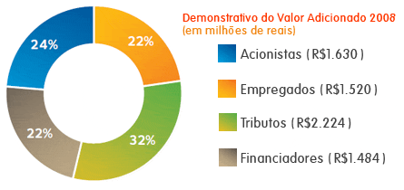

ANEXO 4

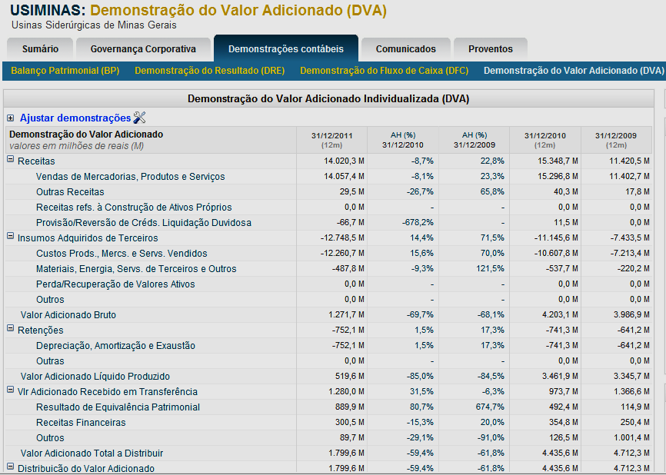
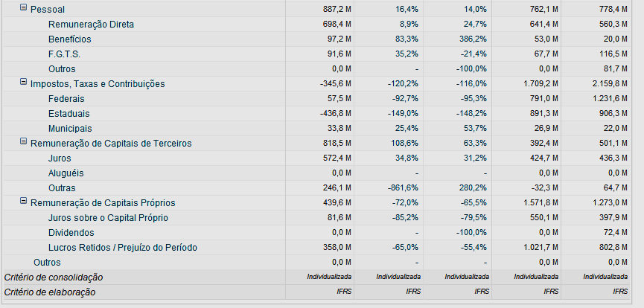

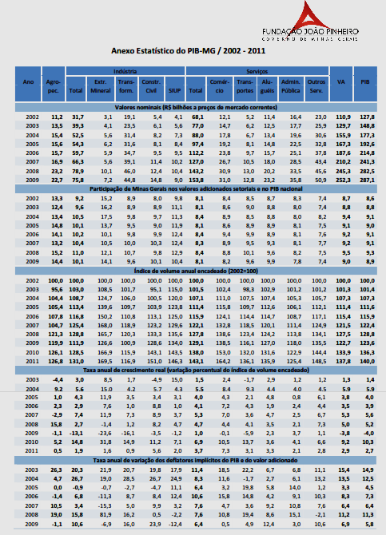

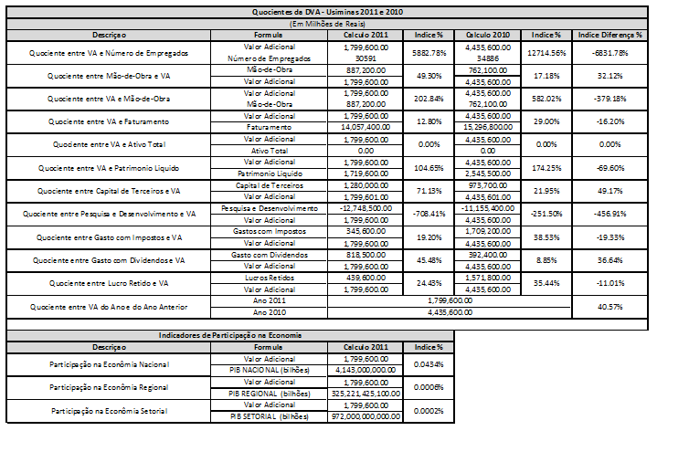

Anexo I
Comunicação Social
06 de março de 2012

Contas Nacionais Trimestrais-Indicadores de Volume e Valores Correntes
Em 2011, PIB cresce 2,7% e totaliza R$ 4,143 trilhões
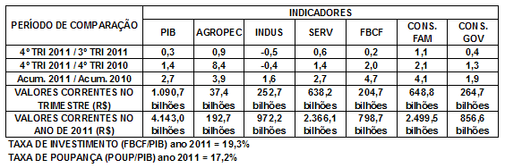
Em relação ao terceiro trimestre de 2011, o PIB a preços de mercado do quarto trimestre do ano passado cresceu 0,3%, levando-se em consideração a série com ajuste sazonal. A agropecuária (0,9%) e os serviços (0,6%) registraram aumento, enquanto a indústria (-0,5%) caiu.
Na comparação com o quarto trimestre de 2010, o PIB cresceu 1,4%, sendo que o valor adicionado a preços básicos aumentou 1,2%, e os impostos sobre produtos, 2,0%. Dentre as atividades econômicas, a agropecuária (8,4%) e os serviços (1,4%) registraram crescimento, enquanto a indústria (-0,4%) registrou queda.
No ano de 2011, em relação a 2010, o PIB aumentou 2,7%, fruto do crescimento de 2,5% no valor adicionado e 4,3% nos impostos. Nessa comparação, a agropecuária (3,9%), os serviços (2,7%) e a indústria (1,6%) cresceram. Assim, segundo as informações das Contas Nacionais Trimestrais, em 2011, o PIB em valores correntes alcançou R$ 4,143 trilhões. O PIB per capita ficou em R$ 21.252, apresentando uma alta de 1,8%, em volume, em relação a 2010.
A publicação completa da pesquisa pode ser acessada na página www.ibge.gov.br/home/estatistica/indicadores/pib/defaultcnt.shtm
Em relação ao 3º tri de 2011, crescimento da agropecuária é destaque
O PIB cresceu 0,3% na comparação do quarto trimestre contra o terceiro trimestre de 2011, na série com ajuste sazonal, sendo que as variações por atividade econômica foram: agropecuária, 0,9%; serviços, 0,6% e indústria, -0,5%.
Todos componentes da demanda interna apresentaram variações positivas no último trimestre de 2011. A Despesa de Consumo das Famílias cresceu 1,1%, enquanto que a Despesa de Consumo da Administração Pública e a Formação Bruta de Capital Fixo (FBCF, ou investimento) apresentaram expansão de 0,4% e 0,2%, respectivamente.
Pelo lado do setor externo, as Importações de Bens e Serviços cresceram em ritmo superior ao das Exportações: 2,6% contra 1,9%.
Na comparação com 4º tri de 2010, agropecuária também é destaque
Na comparação do quarto trimestre de 2011 com o quarto trimestre de 2010, o PIB cresceu 1,4%. Dentre as atividades que contribuem para a geração do Valor Adicionado a Preços Básicos, destaca-se o crescimento da Agropecuária (8,4%). O valor adicionado de Serviços cresceu 1,4%. Já a Indústria, que nesta base de comparação vem apresentando trajetória de desaceleração desde o segundo trimestre de 2010, teve variação negativa de -0,4%.
A taxa da agropecuária (8,4%) pode ser explicada pelo aumento da produtividade e pelo desempenho de alguns produtos da lavoura que possuem safra relevante no trimestre, como por exemplo, fumo (22,0%), mandioca (7,3%), feijão (10,9%) e laranja (2,8%), e pelo crescimento na produtividade, de acordo com o Levantamento Sistemático da Produção Agrícola - LSPA.
Entre os serviços (1,4%), todas as atividades que o compõem registraram variações positivas, com destaque para os Serviços de informação (4,6%). As demais variações foram: Intermediação financeira e seguros (1,5%); Administração, saúde e educação pública (1,5%); Transporte, armazenagem e correio (que engloba transporte de carga e passageiros, 1,4%); Comércio (atacadista e varejista, 1,3%); Serviços imobiliários e aluguel (1,3%) e Outros serviços (0,7%).
A variação negativa da indústria (-0,4%) foi puxada pela queda de -3,1% na Indústria de transformação. As demais atividades industriais apresentaram crescimento: Extrativa mineral (3,8%), Construção civil (3,1%) e Eletricidade e gás, água, esgoto e limpeza urbana (3,0%). O resultado da Indústria da transformação foi influenciado, principalmente, pela redução da produção de têxteis, artigos do vestuário, calçados e máquinas e equipamentos.
Dentre os componentes da demanda interna, a despesa de consumo das famílias cresceu 2,1%, a 33ª variação positiva seguida nessa base de comparação. A formação bruta de capital fixo aumentou 2,0% e a despesa de consumo da administração pública cresceu 1,3%.
As Exportações e as Importações de Bens e Serviços apresentaram crescimento de 3,7% e 6,4%, respectivamente, no quarto trimestre de 2011, em relação ao mesmo período de 2010.
No ano, PIB cresce 2,7% e PIB per capita varia 1,8%
Em 2011, o PIB brasileiro variou 2,7% em relação a 2010. Em 2010, o crescimento acumulado no ano havia sido de 7,5%. Em função deste crescimento, o PIB per capita alcançou R$ 21.252 (em valores correntes), após ter registrado variação, em volume, de 1,8% em relação a 2010. O PIB per capita é definido como a divisão do valor corrente do PIB pela população residente no meio do ano.
A expansão do PIB resultou do aumento de 2,5% do Valor Adicionado a preços básicos e do crescimento de 4,3% nos Impostos sobre Produtos líquidos de Subsídios. O aumento dos impostos reflete, principalmente, o crescimento em volume de 11,4% do Imposto sobre Importação e do aumento de 4,7% do IPI (Imposto sobre Produtos Industrializados), sendo este último puxado pela venda de máquinas e equipamentos. O resultado do Valor Adicionado neste tipo de comparação refletiu o desempenho das três atividades que o compõem: Agropecuária (3,9%), Serviços (2,7%) e Indústria (1,6%).
O crescimento da agropecuária (3,9%) se deve ao aumento de produção de várias culturas importantes da lavoura e aos ganhos de produtividade. Influenciada pelas condições climáticas favoráveis, a agricultura brasileira apresentou safra recorde em 2011 (159,9 milhões de toneladas), tendo como destaque as seguintes culturas: algodão (72,6%), fumo (22,0%), arroz (19,0%), soja (9,2%) e mandioca (7,3%).
Já nos serviços (2,7%), os destaques positivos foram Serviços de informação (4,9%) e Intermediação financeira e seguros (3,9%). Comércio cresceu 3,4%, seguido de Transporte, armazenagem e correio (2,8%). Ao longo de todo o ano de 2011, o crescimento da população empregada e da massa real de salários, ao lado da expansão do crédito ao consumo, sustentaram o crescimento das vendas no comércio, principalmente o varejista, em ritmo superior ao registrado pela atividade industrial. Por fim, Outros serviços e Administração, saúde e educação pública cresceram, ambas, 2,3%, seguidas por Serviços imobiliários e aluguel (1,4%).
Na indústria (1,6%), o destaque foi o crescimento no ano de Eletricidade e gás, água, esgoto e limpeza urbana (3,8%) e da Construção civil (3,6%). O desempenho da construção civil em 2011 é confirmado pelo aumento da população ocupada no setor, que acumulou crescimento de 3,9% segundo a Pesquisa Mensal de Emprego do IBGE, e pelo desempenho do crédito direcionado. A Extrativa mineral acumulou expansão de 3,2%, com destaque para a extração de minério de ferro. A Indústria de transformação, por sua vez, apresentou estabilidade em relação ao ano anterior, com variação de 0,1%, influenciado, principalmente, pela redução do Valor Adicionado de artigos do vestuário e acessórios; artigos de plástico; metalurgia; máquinas, aparelhos e material elétrico; e automóveis.
Na análise da demanda, a despesa de consumo das famílias cresceu 4,1% em 2011, oitavo ano consecutivo de aumento. A Despesa do Consumo da Administração Pública aumentou 1,9% e a Formação Bruta de Capital Fixo, por sua vez, apresentou expansão de 4,7%.
No âmbito do setor externo, as exportações tiveram crescimento de 4,5%, e as importações se expandiram 9,7%. Contribui para este quadro a valorização do Real ocorrida entre 2010 e 2011. A taxa de câmbio (medida pela média anual das taxas de câmbio R$/US$ de compra e venda) variou de 1,76 para 1,67.
A taxa de investimento no ano de 2011 foi de 19,3% do PIB, inferior à taxa referente ao ano anterior (19,5%). A taxa de poupança alcançou 17,2% em 2011 contra 17,5% em 2010.

Anexo II
 | Comunicação Social  03 de março de 2011

Contas Nacionais Trimestrais-Indicadores de Volume
Em 2010, PIB varia 7,5% e fica em R$ 3,675 trilhões
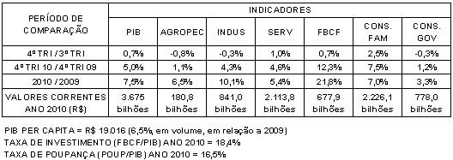
Em relação ao terceiro trimestre de 2010, o PIB a preços de mercado do quarto trimestre do ano passado cresceu 0,7%, levando-se em consideração a série com ajuste sazonal. Os serviços registraram aumento (1,0%), enquanto indústria (-0,3%) e agropecuária (-0,8%) caíram.
Na comparação com o quarto trimestre de 2009, o PIB cresceu 5,0%, sendo que o valor adicionado a preços básicos aumentou 4,2%, e os impostos sobre produtos, 10,1%. Dentre as atividades econômicas, destacaram-se os serviços (4,6%) e a indústria (4,3%). A agropecuária (1,1%) também registrou crescimento.
No acumulado no ano de 2010, em relação ao mesmo período de 2009, o PIB variou 7,5%, resultado do crescimento de 6,7% no valor adicionado e 12,5% nos impostos. Nessa comparação, a agropecuária (6,5%), a indústria (10,1%) e os serviços (5,4%) cresceram. Assim, segundo as informações das Contas Nacionais Trimestrais, em 2010, o PIB em valores correntes alcançou R$ 3,675 trilhões. O PIB per capita ficou em R$ 19.016, apresentando uma alta de 6,5%, em volume, em relação a 2009 (R$ 16.634).
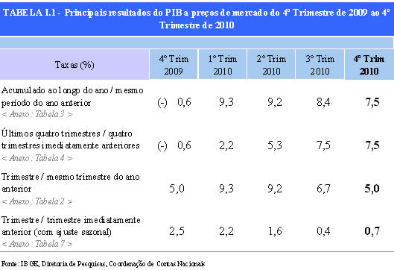
Em relação ao 3º tri de 2010, serviços é a única atividade que cresceu
O PIB cresceu 0,7% na comparação do quarto trimestre contra o terceiro trimestre de 2010, sendo que as variações por atividade econômica foram: serviços, 1,0%; indústria, -0,3%; e agropecuária, -0,8%.
Entre os componentes da demanda interna, destaque para o crescimento da Despesa de Consumo das Famílias, que voltou a acelerar e registrou expansão de 2,5% no último trimestre de 2010. A Formação Bruta de Capital Fixo (FBCF, ou investimento) desacelerou e teve variação de 0,7% no quarto trimestre de 2010. Já a Despesa de Consumo da Administração Pública, teve variação negativa de 0,3% em relação ao terceiro trimestre.
Pelo lado do setor externo, tanto as Exportações de Bens e Serviços como as Importações de Bens e Serviços apresentaram crescimento, de 3,6% e 3,9%, respectivamente.
Na comparação com 2009, crescimento dos serviços é destaque
Na comparação do quarto trimestre de 2010 com o quarto trimestre de 2009, o PIB cresceu 5,0%. Dentre as atividades que contribuem para a geração do Valor Adicionado a Preços Básicos, destaca-se o crescimento dos Serviços (4,6%). O aumento de volume do Valor Adicionado da Indústria desacelerou, passando para 4,3%. A Agropecuária, por sua vez, apresentou elevação de 1,1%.
A taxa da agropecuária (1,1%) pode ser explicada pelo aumento da produtividade e pelo desempenho de alguns produtos da lavoura que possuem safra relevante no trimestre, como por exemplo, cana (5,7%), trigo (20,1%) e laranja (4,1%), de acordo com o Levantamento Sistemático da Produção Agrícola - LSPA.
Na atividade industrial (4,3%), as maiores expansões ocorreram na Extrativa mineral (14,8%) e na Construção civil (6,2%). Houve um aumento de 5,1% em Eletricidade e gás, água, esgoto e limpeza urbana, seguida pela Indústria de transformação (2,4%). O resultado da Indústria da transformação foi influenciado, principalmente, pelo aumento da produção de máquinas e equipamentos; produtos de metal; minerais não metálicos e indústria automotiva.
Entre os serviços (4,6%), todas as atividades que o compõem registraram crescimento, com destaque para Intermediação financeira e seguros, com crescimento de 11,4%, Comércio (atacadista e varejista), com expansão de 7,5%, e Transporte, armazenagem e correio (que engloba transporte de carga e passageiros), que aumentou 5,3%. As demais variações foram: Serviços de informação, 4,8%; Outros serviços, 3,7%; Serviços imobiliários e aluguel, 1,9%; e Administração, saúde e educação pública, 1,5%.
Dentre os componentes da demanda interna, a despesa de consumo das famílias cresceu 7,5%, a 29ª variação positiva seguida nessa base de comparação, influenciada pelo aumento da massa salarial real e do crédito para as pessoas físicas. A despesa de consumo da administração pública cresceu 1,2% e a formação bruta de capital fixo aumentou 12,3%.
As Exportações e as Importações de Bens e Serviços apresentaram crescimento de 13,5% e 27,2%, respectivamente, no quarto trimestre de 2010, em relação ao mesmo período de 2009.
No ano, PIB varia 7,5% e PIB per capita 6,5%
Em 2010, o PIB brasileiro variou 7,5% em relação a 2009. Beneficiado pela baixa base de comparação do ano anterior, o crescimento acumulado do PIB em 2010 é o mais elevado desde 1986 (também de 7,5%). Entre 2001 e 2010, o crescimento anual médio foi de 3,6%, acima do registrado na década anterior (1991-2000), quando o PIB a preços de mercado cresceu, em média, 2,6%.
O PIB per capita é a divisão do valor corrente do PIB pela população residente no meio do ano. Em 2010, o PIB per capita alcançou R$ 19.016, após ter registrado variação, em volume, de 6,5% em relação a 2009. Na década encerrada em 2010, o PIB per capita registrou crescimento anual médio de 2,4%, acima da média dos anos 90, quando cresceu, em média, 1,1% ao ano.
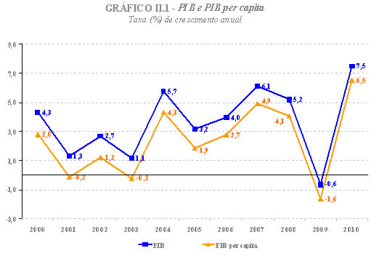
A expansão do PIB resultou do aumento de 6,7% do Valor Adicionado a preços básicos e do crescimento de 12,5% nos Impostos sobre Produtos líquidos de Subsídios. O resultado do Valor Adicionado neste tipo de comparação refletiu o desempenho das três atividades que o compõem: Agropecuária (6,5%), Indústria (10,1%) e Serviços (5,4%).
O crescimento da Agropecuária (6,5%) se deve ao aumento de produção de várias culturas importantes da lavoura brasileira, com destaque para soja (20,2%), trigo (20,1%), café (17,6%), milho (9,4%), cana (5,7%) e laranja (4,1%).
Na Indústria (10,1%), o destaque foi o crescimento da Extrativa mineral (15,7%), seguida pela Construção civil (11,6%). A Indústria de transformação cresceu 9,7%, enquanto que a atividade de Eletricidade e gás, água, esgoto e limpeza urbana teve expansão de 7,8%.
Já nos Serviços (5,4%), os destaques foram as atividades de Intermediação financeira e seguros e o Comércio, ambas com crescimento de 10,7%. O crescimento da população empregada e da massa real de salários, ao lado da expansão do crédito ao consumo, sustentaram um crescimento das vendas. Por fim, Transporte, armazenagem e correio cresceu 8,9%, seguido por Serviços de informação (3,8%), Outros serviços (3,6%), Administração, saúde e educação pública (2,3%) e Serviços imobiliários e aluguel (1,7%).
Na análise da demanda, a despesa de consumo das famílias cresceu 7,0% em 2010, sétimo ano consecutivo de aumento. A formação bruta de capital fixo cresceu 21,8%, maior taxa acumulada em quatro trimestres da série iniciada em 1996. Já a despesa do consumo da administração pública também aumentou 3,3%.
No âmbito do setor externo, as exportações tiveram crescimento de 11,5%, e as importações se expandiram 36,2%. Contribui para este quadro a valorização cambial ocorrida entre 2009 e 2010. A taxa de câmbio (medida pela média anual das taxas de câmbio R$/US$ de compra e venda) variou de 2,00 para 1,76.
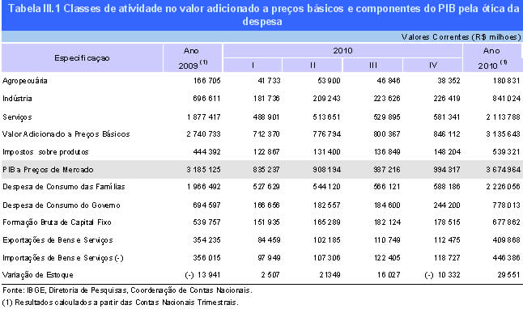
A taxa de investimento no ano de 2010 foi de 18,4% do PIB, superior à taxa referente ao ano anterior (16,9%). Já a taxa de poupança alcançou 16,5% do PIB contra 14,7% no ano anterior.
